

GUIDA UTENTE

Trinidad
Spagnolo. 03/2025. Rev.1.2.1

beinsen.com

Indice

Iniziare
- Progettazione e funzioni del dispositivo
- Avvertenze di sicurezza
- Caratteristiche uniche del tuo ferro

Usa il ferro da stiro

- Incontra il touchscreen
- Accendere e impostare il ferro termico
- Processo di stiratura
- Piastra inferiore intercambiabile
- Funzionamento del sistema di posizionamento laser

Mantenere il ferro

12 Operazioni di manutenzione

Risoluzione dei problemi

- Come cambiare la resistenza
- Problemi più comuni

2

Iniziare

Progettazione e funzioni del dispositivo

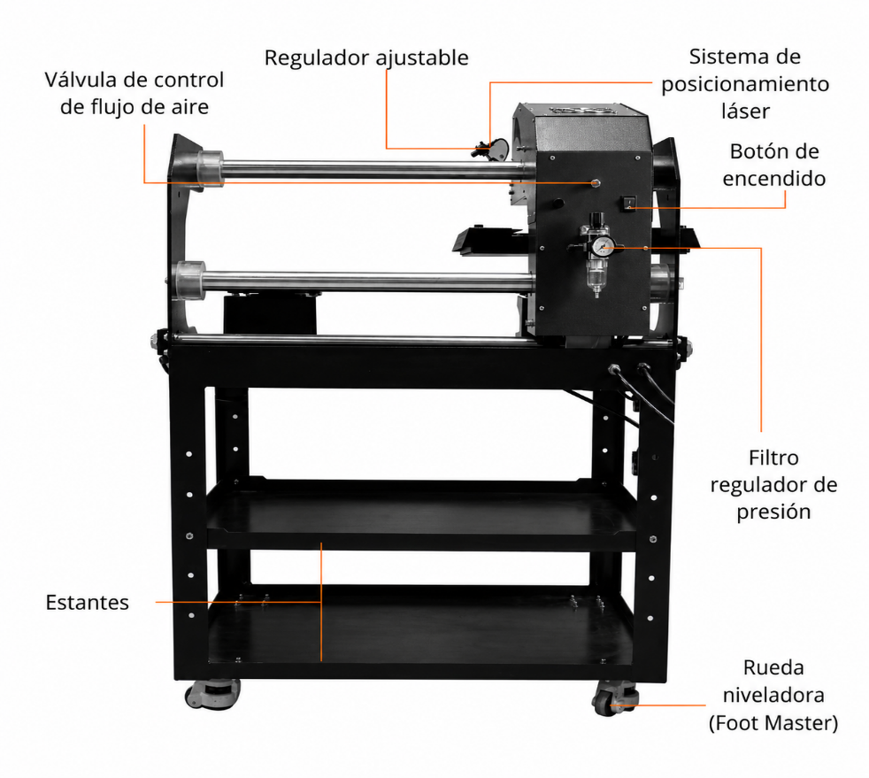
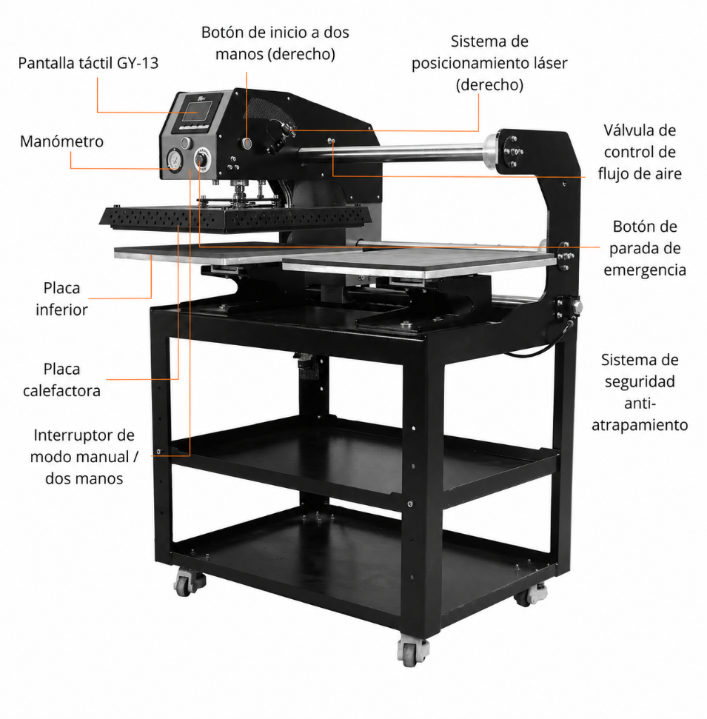
▶ Trinidad:


- Per favore, leggi attentamente queste istruzioni prima di usare il ferro per la prima volta

- Usa la pressa termica solo per il suo scopo previsto: spremere i materiali con calore.

- Evita le scosse elettriche evitando il contatto con acqua o liquidi.

- Scollega in modo sicuro tenendo la spina, non il cavo, quando lo scollega dalla corrente elettrica.

- Tieni i cavi lontani dalle superfici calde e lascia raffreddare completamente la macchina prima di riporle.

- Non usare la macchina se il cavo è danneggiato o se è caduto o danneggiato. Se sono necessarie riparazioni, portali da un tecnico di assistenza qualificato per evitare rischi di incendio, scosse elettriche o infortuni.

- Spegni sempre l'alimentazione prima di pulire, riparare o fare la manutenzione della macchina.

- La supervisione è richiesta per chiunque utilizzi la pressa termica, specialmente per i bambini o per chi ha capacità fisiche, sensoriali o mentali ridotte. Non lasciare mai la macchina incustodita mentre è collegata.

- Evita le ustioni non toccando parti metalliche calde o piastre riscaldate durante l'uso. Indossa guanti resistenti al calore.

- Non sovraccaricare i circuiti elettrici. Evita di usare altre apparecchiature ad alta tensione sullo stesso circuito della pressa termica.

- Se serve una prolunga, assicurati che sia calibrata almeno 20 ampere per evitare surriscaldamenti. Posiziona il cavo in modo che non inciampi o non lo tiri.

- Tieni le mani lontane dalla piastra superiore durante il bloccaggio per evitare danni causati dalla pressione della macchina.

- Posiziona la pressa termica su un supporto solido e adeguato per garantire stabilità durante il funzionamento.

- Mantieni l'area di lavoro pulita e priva di ostacoli per evitare incidenti.

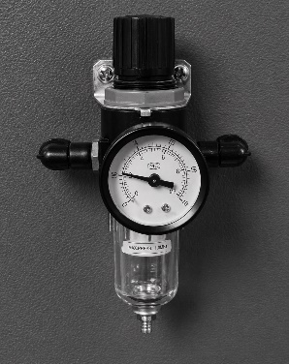
Regolazione della pressione
1.

Collega l'alimentazione d'aria: il valore di pressione sarà visualizzato sul
Regolatore filtro di pressione. (Intervallo: 0-1 MPa).

2.
Regola la pressione dell'aria: tira verso l'alto la manopola del filtro del regolatore per regolare la pressione dell'aria (girala in senso orario per aumentare la pressione e in senso antiorario per diminuirla). Si raccomanda di regolare la pressione di trasferimento tra 0,4 e 0,6 MPa. Una volta raggiunta la pressione desiderata, premi nuovamente la manopola del filtro del regolatore.

3.
Filtrare l'acqua dall'aria: Il filtro regolatore filtrerà l'acqua dall'aria in ingresso, che verrà raccolta nel contenitore di vetro situato sotto il filtro. Premi manualmente il pulsante sulla presa inferiore per svuotare l'acqua.

4.
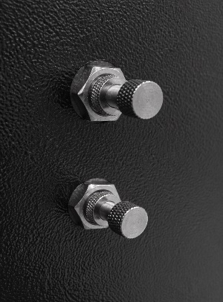
Regolazione della velocità di aumento e pressione della piastra riscaldante: Regola le due manopole sul lato destro della macchina. La valvola superiore di controllo del flusso d'aria regola la velocità con cui la piastra riscaldante sale di livello, mentre la valvola inferiore regola la velocità con cui la piastra riscaldante esercita pressione verso il basso. Puoi regolare questi parametri in base alle tue esigenze (gira in senso orario per rallentare e in senso antiorario per aumentare la velocità). Dopo le regolazioni, stringi le viti situate vicino al coperchio della macchina per fissare le regolazioni. (Nota: La macchina viene preimpostata con velocità appropriate, quindi non è consigliabile modificare queste impostazioni.)

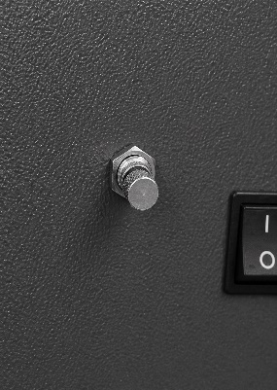
5.
Impostare la velocità a sinistra e a destra della piastra riscaldante: Regola la manopola sul retro della macchina. Questa valvola di controllo del flusso d'aria regola la velocità del movimento della piastra riscaldante verso sinistra e destra (ruota in senso orario per rallentare e in senso antiorario per aumentare la velocità). Dopo aver effettuato la regolazione, stringi la vite situata vicino al coperchio della macchina per bloccare l'impostazione. Nota: La macchina viene preimpostata con una velocità adeguata, quindi non è consigliabile modificare questa impostazione.

Usa il ferro da stiro

Incontra il touchscreen

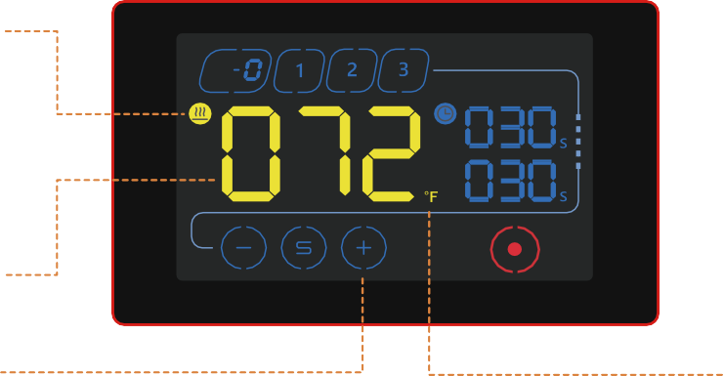
3 Memorie Programabili
P

Livello di pressione
Indicatore del conto alla rovescia

Indicatore di calore

Timer 1

Timer 2

Indicatore di potenza
Valore configurato

Pulsanti di regolazione

Temperatura attuale
Regolabile tra 0 e 230 gradi Celsius

Memorie
3 memorie programmabili
Fahrenheit o Celsius





Accensione
Indicatore di potenza

Pressione

Pressione di corrente tra 0 e 8

Pulsanti di regolazione
Usa il  y per regolare la temperatura e il tempo desiderati. Il  Cambia lo scopo dell'aggiustamento.





Doppio timer
La sua pressa termica ha la possibilità di impostare 2 timer che funzionano in sequenza. Alla fine del conto alla rovescia del timer superiore il ferro si apre, iniziando il conto alla rovescia del timer inferiore quando il ferro viene chiuso di nuovo.
Se vuoi resettare il timer, devi aspettare che finisca il conto alla rovescia del timer inferiore.
Puoi impostare il timer sopra 0 per usare solo il timer più basso.

Accendere e impostare il ferro termico

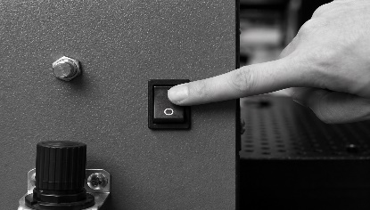
Accendi il ferro riscaldante
Premi l'interruttore di accensione sulla posizione "I" e inizia a lavorare.

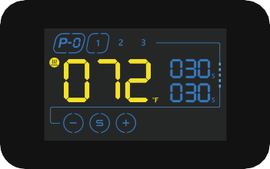
Selezione della memoria
L'indicatore di memoria lampeggia. Selezionane uno per iniziare la configurazione.

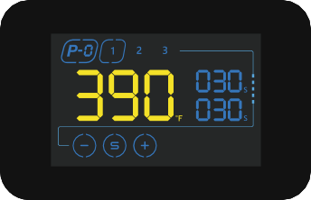
Regolazione della temperatura


Tocca il per iniziare a impostare la temperatura. Usa il y  per impostare la temperatura desiderata sul display.
Tap per salvare l'ambientazione.

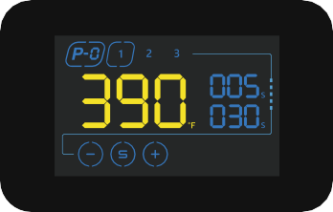
Impostazione dei timer
Usa di nuovo i pulsanti y per collocare il tempo desiderato e  da tenere. Il timer più alto è
Comunemente usata per la pre-stiratura dei capi e
per l'operazione di trasferimento.
Segui sempre le raccomandazioni indicate nei materiali utilizzati.

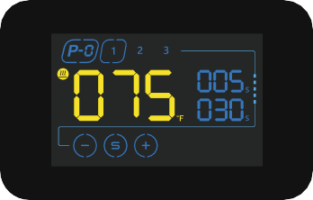
Riscaldamento della resistenza
L'indicatore lampeggia per indicare che la macchina è in modalità riscaldamento. Quando la temperatura raggiunge il valore stabilito, la campana emette un suono intermittente per indicare che la pressa termica Beinsen Malvinas è pronta per la pressa.

Spegnimento automatico
Dopo 150 minuti dall'ultima operazione, la pressione entrerà automaticamente in modalità sospensione e mostrerà il messaggio "OFF" sullo schermo.
Puoi riattivarlo toccando il controllo .



Spegni il ferro riscaldante
Premi l'interruttore di alimentazione per riportarlo alla posizione "O" e interrompi l'alimentazione.

Processo di stiratura

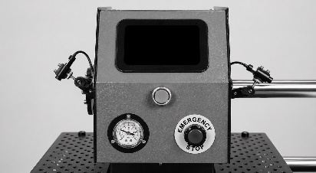
Preparazione alla pressatura
Collegalo alla fonte d'aria e accendi la macchina. Dopo 5 secondi, apparirà lo schermo touch del controller e la macchina inizierà a riscaldarsi fino alla temperatura desiderata impostata.

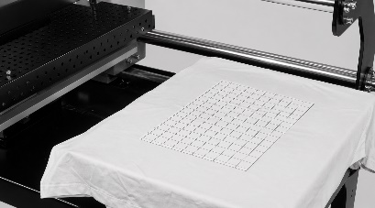
Preparazione dei materiali
Regola la pressione al livello corretto. Posiziona il capo (ad esempio, una maglietta) sulla piastra inferiore e posiziona la carta di trasferimento, la stagnola o altri materiali sopra il capo.

Avvia il trasferimento (modalità a una mano)
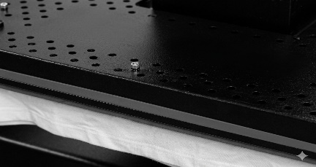
La macchina raggiunge la temperatura impostata, premi il pulsante di movimento a sinistra o a destra per spostare la piastra riscaldante nella posizione desiderata. Poi premi il "pulsante di avvio a due mani" e la piastra riscaldante preme automaticamente verso il basso; Il timer 1 avvierà il conto alla rovescia. Tipicamente, il "Timer 1" viene usato per il preriscaldamento per rimuovere umidità e rughe, mentre il "Timer 2" è per il processo di trasferimento di calore. Se non è necessario preriscaldare, imposta lo stesso valore temporale sia per "Timer 1" che per "Timer 2".

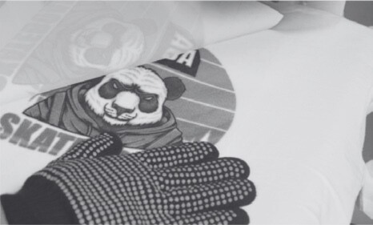
Finalizza il trasferimento
Quando il conto alla rovescia del timer termina, la piastra riscaldante si alza automaticamente. Rimuovi la piastra inferiore e stacca la carta o la pellicola da trasferimento. Il trasferimento è completo. (Nota: i fogli di trasferimento possono richiedere la decaucciatura a freddo o a caldo; consulta le istruzioni sul tuo foglio di trasferimento.)

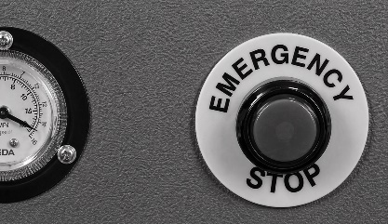

Funzione di arresto d'emergenza
Se devi fermare la macchina immediatamente o in caso di
Se hai un guasto, premi l'interruttore di arresto d'emergenza per fermare il funzionamento e solleva rapidamente la piastra per evitare danni o infortuni.

Piastra inferiore intercambiabile

Come cambiare la piastra inferiore

1.

Rimuovi la piastra inferiore. Tira fuori il perno indicizzatore e ruotalo per rilasciarlo.

2.
Rimuovi la piastra inferiore.
3.
Inserisci la nuova piastra inferiore

4.
Ruota il pin indicizzato, inseriscilo e bloccalo.
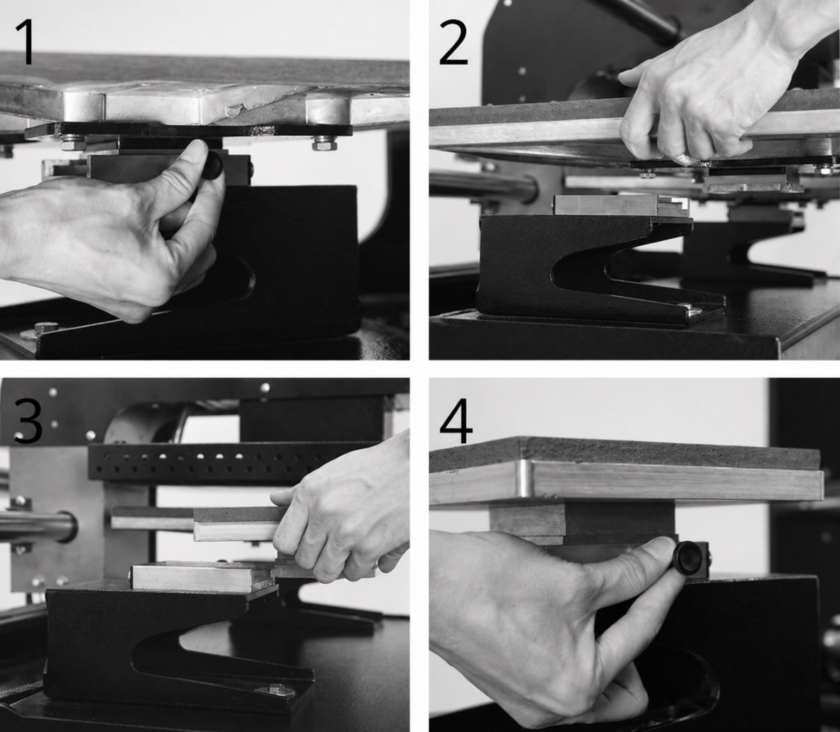

Portafoli inferiori disponibili

Qui sotto ti mostriamo le diverse corona compatibili con la tua pressa termica Beinsen Trinidad. Ricorda che solo le piastre con sistema di scambio rapido sono compatibili con la tua pressa termica.

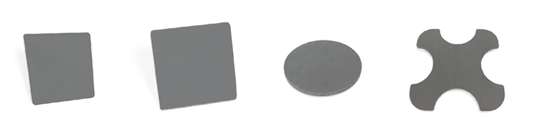

.

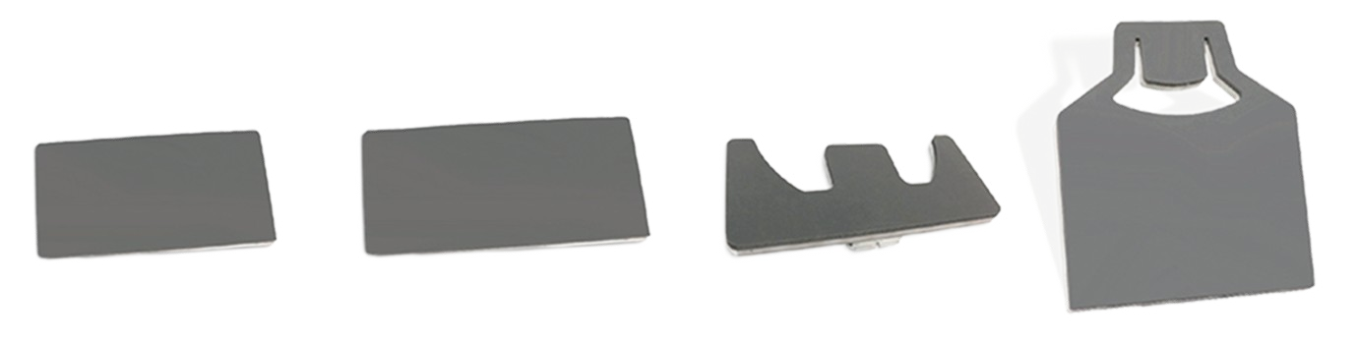

Funzionamento del sistema di posizionamento laser
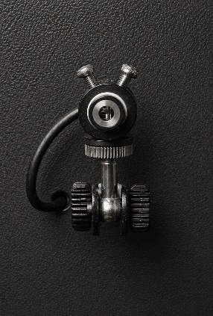
1.
Il sistema di posizionamento laser è composto da un marcatore laser con un supporto universale e un laser a infrarossi. Puoi regolare manualmente i due giunti universali per orientare il fascio laser a infrarossi in modo che l'intersezione dei fasci si trovi al centro della piastra inferiore. Una volta completata la regolazione, stringi le due viti di regolazione su entrambi i lati. Ruota la manopola laser a infrarossi per assicurarti che i due fasci che si intersecano siano ortogonali tra loro e paralleli ai due lati ortogonali della piastra inferiore. Puoi regolare il dispositivo in base alle esigenze reali.
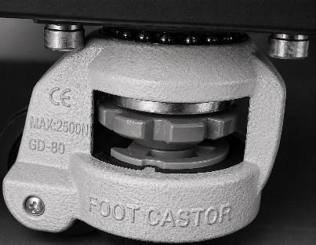
2.
Movimento della macchina: Ruota le quattro ruote di regolazione delle ruote girevoli del Foot Master in senso orario per sollevare le colonne di supporto, permettendo di muovere la macchina.
Riparazione della macchina: Gira le quattro ruote di regolazione delle ruote girevoli Foot Master in senso antiorario per abbassare le colonne di supporto, sollevare le ruote da terra e stabilizzare la macchina.

Introduzione al Sistema di Sicurezza a Protezione del Pinch
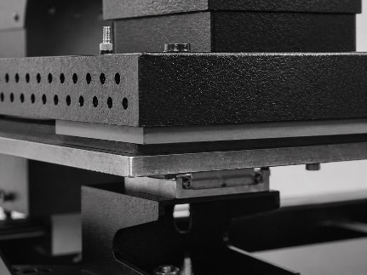
1.
Il sistema di sicurezza Pinch-Guard è progettato per prevenire lesioni accidentali o danni durante le operazioni di pressa termica. Grazie all'incorporazione di sensori nella piastra riscaldante, questo sistema rileva automaticamente qualsiasi oggetto o dito che si trovi nell'area di premuta. Se un ostacolo viene rilevato mentre la piastra viene abbassata, si ferma immediatamente e risale di nuovo, garantendo così la protezione delle mani dell'utilizzatore e di qualsiasi materiale presente involontariamente.

Istruzioni per passare tra modalità a una mano e a due mani
1.
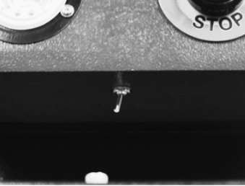
Modalità a una mano: Dopo aver premuto il pulsante di scorrimento sinistro o destro per posizionare la piastra riscaldante, premi i tasti di avvio su entrambi i lati per iniziare la pressione verso il basso per il trasferimento.
2.
Modalità a due mani: Premi contemporaneamente il pulsante di scorrimento e il tasto home sul lato sinistro (o destro). Una volta raggiunta la posizione, la macchina preme automaticamente verso il basso per il trasferimento. La direzione del movimento è determinata dal pulsante di avvio premuto. Assicurati che "Timer 1" e "Timer 2" siano impostati allo stesso valore temporale.

Funzione dell'interruttore di corsa
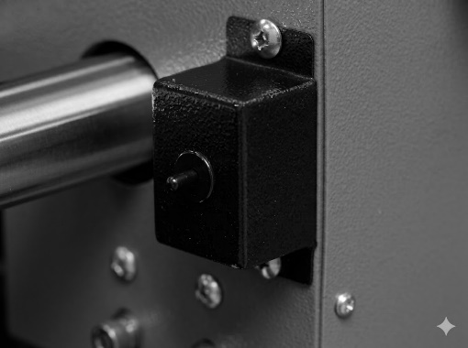
1.
L'interruttore di corsa viene utilizzato per verificare se la piastra riscaldante ha raggiunto la posizione desiderata durante il movimento a sinistra o a destra. In modalità a due mani, una volta confermata la posizione, la macchina preme automaticamente verso il basso.

Mantenere il ferro
Per garantire prestazioni ottimali e prolungare la vita del ferro termico, è essenziale una manutenzione adeguata e regolare. Un'attrezzatura pulita e ben mantenuta non solo migliora la qualità delle stampe, ma previene anche danni e guasti che possono comprometterne il funzionamento.

In questa sezione troverai consigli chiave per pulire, prendersi cura e ispezionare i componenti del tuo ferro, garantendone così efficienza e sicurezza in ogni utilizzo.

Pulizia regolare delle piastre o superfici di sublimazione
- Dopo ogni utilizzo, assicurati che le lastre o le superfici di sublimazione siano pulite e prive di inchiostro, carta o altri residui materiali. Usa un panno morbido e pulito
Leggermente inumidito con acqua calda o con un detergente specifico consigliato dal produttore per rimuovere eventuali residui. Evita di usare prodotti abrasivi che possono danneggiare le superfici.

Sostituzione di film protettivi o rivestimenti
- La stragrande maggioranza delle lastre termiche incorpora film protettivi o rivestimenti sulle lastre di sublimazione per impedire che l'inchiostro si attacchi direttamente alle lastre. Questi rivestimenti si consumano e perdono proprietà nel tempo, il che influisce sulla qualità dei trasferimenti. Ecco perché dovresti sostituirli quando iniziano a mostrare segni di usura.

Ispezione e pulizia dei componenti interni
- A seconda del modello del tuo ferro riscaldante, potrebbe doverlo smontare per accedere ai componenti interni come molle, cavi o connessioni elettriche. Effettua un'ispezione visiva regolare per assicurarti che non ci siano danni o usura a questi componenti e puliscili se necessario. Scollega sempre il ferro riscaldante dalla fonte di alimentazione prima di effettuare qualsiasi manutenzione interna.

Mantenere il ferro

Verifica e calibrazione della temperatura
- Col tempo, è possibile che la temperatura indicata sullo schermo della piastra riscaldante vari leggermente rispetto alla temperatura effettiva della superficie della piastra riscaldante. Per garantire precisione, usa un termometro o uno strumento simile per verificare se la piastra riscaldante raggiunge la temperatura corretta e effettua regolazioni in caso contrario.

Giunti lubrificanti e parti mobili
- Le giunti a lama termica sono punti di attrito dove le parti mobili interagiscono tra loro. Col tempo, la mancanza di lubrificazione può portare a usura, ostacolare i movimenti e generare rumori indesiderati. L'applicazione regolare dell'olio lubrificante aiuta a ridurre l'attrito, prevenire la corrosione e garantire un funzionamento fluido ed efficiente della macchina. Lo è
È consigliabile utilizzare un lubrificante adatto alle attrezzature meccaniche e pulire eventuali eccessi per evitare l'accumulo di detriti.

Proteggi la piastra riscaldante quando non la usi
- La piastra riscaldante è la parte chiave della piastra da scaldle, poiché distribuisce il calore in modo uniforme per garantire un trasferimento efficace. Se non è adeguatamente protetta, può danneggiarsi da accumulo di residui, graffi o rigonfiamenti, che potrebbero influire sulla qualità delle stampe.
Per evitare ciò, si consiglia di pulirlo dopo ogni utilizzo, evitare il contatto con oggetti appuntiti o abrasivi e, quando non in uso, coprirlo con un materiale protettivo per evitare l'accumulo di polvere e sporco.

Risoluzione dei problemi
Prima di contattare un Centro di Assistenza Beinsen (SAT) o un centro assistenza autorizzato, prova le seguenti soluzioni. Alcune situazioni potrebbero non valere per il tuo dispositivo.

Problemi più comuni

Non succede nulla dopo aver acceso il ferro
- Controlla lo stato della candela. Assicurati che non si colleghi bene e che non sia difettoso.
- Controlla lo stato del pulsante di accensione e del touchscreen.
- Controlla la miccia. Assicurati che sia danneggiata o bruciata.
- Se non appare nulla sullo schermo ma la spia di alimentazione funziona, controlla il filo 5 del trasformatore. Se è stato allentato, il problema è la connessione, altrimenti è possibile che il trasformatore sia difettoso.

Lo schermo funziona correttamente, ma la piastra riscaldante è fredda
- Controlla la connessione della sonda termica. In caso di collegamento errato o allentato, lo schermo mostrerà "255" e il ferro da stirare emetterà un segnale acustico continuo.

- Controlla se la spia del relè a stato solido è accesa. Altrimenti, controlla lo stato del relè e del touchscreen.

- Se hai sostituito il relè ma la piastra riscaldante non si riscalda ancora, controlla lo stato del piano e del cavo di alimentazione.

La piastra riscaldante funziona correttamente ma il display mostra "255ºC"

- Controlla la connessione della sonda termica.
- Se la connessione della sonda termica è corretta, è possibile che il guasto sia causato dalla sonda.

La piastra riscaldante funziona tra 0 e 180ºC, ma le cifre sullo schermo salgono improvvisamente oltre 200 o 300º o variano irregolarmente

- Controlla la connessione della sonda termica.
- Se la sonda termica e la connessione della sonda funzionano correttamente, il programma del controller digitale (IC) potrebbe danneggiarsi e necessita di essere sostituito.

Temperatura fuori controllo. È impostato a 180º ma la temperatura effettiva è superiore a 200ºC
  - Controlla il relè a stato solido. Potrebbe essere rotto e dover essere sostituito.
  - Il controller digitale potrebbe essere difettoso e sta ancora fornendo elettricità al relè, nel qual caso deve essere sostituito.

Le impostazioni di tempo e temperatura funzionano in modo anomalo dopo aver cambiato la piastra riscaldante

  - Riconfigura le impostazioni di tempo e temperatura secondo le istruzioni di questo manuale

Il colore trasferito al capo è troppo pallido

  - Controlla la temperatura del ferro, potrebbe essere troppo bassa.
  - Controlla la pressione, potrebbe essere insufficiente o il tempo di stiratura potrebbe essere troppo breve.

Il colore trasferito è troppo marrone o la carta da trasferimento finisce bruciata

  - Controlla la temperatura del ferro, potrebbe essere eccessivamente alta.

La copia trasferita è sfocata

  - Controlla l'orario del trasferimento. Un tempo di stiratura eccessivo può causare effetti Ese o altri.

Il colore o la finitura dell'immagine trasferita non sono abbastanza buoni

  - Controlla la pressione. Potrebbe essere troppo breve o il tempo di stiratura troppo breve.

  - Controlla la carta usata nel trasferimento. Controlla le istruzioni d'uso fornite dal produttore o prova con un'altra carta.

La carta da trasferimento aderisce al capo dopo il trasferimento

  - Controlla la temperatura di trasferimento. Potrebbe essere troppo alto.
  - Controlla l'inchiostro usato per la stampa. Consulta le istruzioni d'uso fornite dal produttore della stampante o prova inchiostri diversi

Copyright
Copyright © 2025 Futura Teck de Murcia S.L.U.
Questa guida è protetta dalle leggi internazionali sul copyright.
Non puoi riprodurre, distribuire, tradurre o trasmettere alcuna parte di questa guida in alcun modo o con qualsiasi mezzo, sia elettronico che meccanico, inclusa fotocopia, registrazione o archiviazione in alcun sistema di archiviazione e recupero delle informazioni.

Marchi registrati
- Beinsen e il logo Beinsen sono marchi registrati di Futura Teck de Murcia S.L.U.
- Tutti gli altri marchi e diritti d'autore sono di proprietà dei rispettivi proprietari.

